**Нуклеофильный катализ в реакциях сопряженного присоединения/элиминирования и его применение в синтезе электронодефицитных систем**

***Ильющенко М.К.1,2, Саликов Р.Ф.2, Томилов Ю.В.2***

*Студент, 6 курс специалитета*

*1Московский государственный университет имени М.В. Ломоносова,*

*химический факультет, Москва, Россия*

*2Институт органической химии им. Н.Д. Зелинского РАН, Москва, Россия*

*E-mail:* [*motissyat@gmail.com*](mailto:imotissyat@gmail.comvanov@yandex.ru)

Органокаталитическая активация электрофильных систем в настоящий момент успешно применяется для проведения превращений самого разного характера (*Рис.1а*). Известные пути нуклеофильной активации α,β-непредельных систем сводятся к использованию в качестве прекурсоров алленовых или алкиновых систем, по своей природе уже достаточно электрофильных и стерически незатрудненных частиц (*Рис. 1б*). В свою очередь их синтетические эквиваленты, активированные винилгалогениды и аналоги, синтетически легкодоступны и удобны в применении. Тем не менее, их невысокая электрофильность определяет необходимость использования высоких температур и сильных оснований, что в свою очередь приводит к невысоким выходам целевых продуктов.

В рамках данного проекта была исследована и продемонстрирована эффективность нуклеофильного катализа в реакциях единожды активированных винилгалогенидов со слабыми нуклеофилами. Квантовохимическое моделирование модельной реакции позволило предсказать принципиальную возможность подобной активации (*Рис 1в*). В ходе экспериментальной апробации N-оксидных катализаторов наблюдалась их существенная деградация в условиях реакции, вследствие чего мы остановились на использовании стабильного DMAP в качестве катализатора. Дальнейшая оптимизация процесса позволила провести селективное взаимодействие винилхлоридов c фенолами разной степени замещенности и фталимидом в слабоосновных условиях с хорошими выходами (*Рис. 1г*). Таким образом, использование нуклеофильного катализа повышает толерантность реакции к природе исходных реагентов.

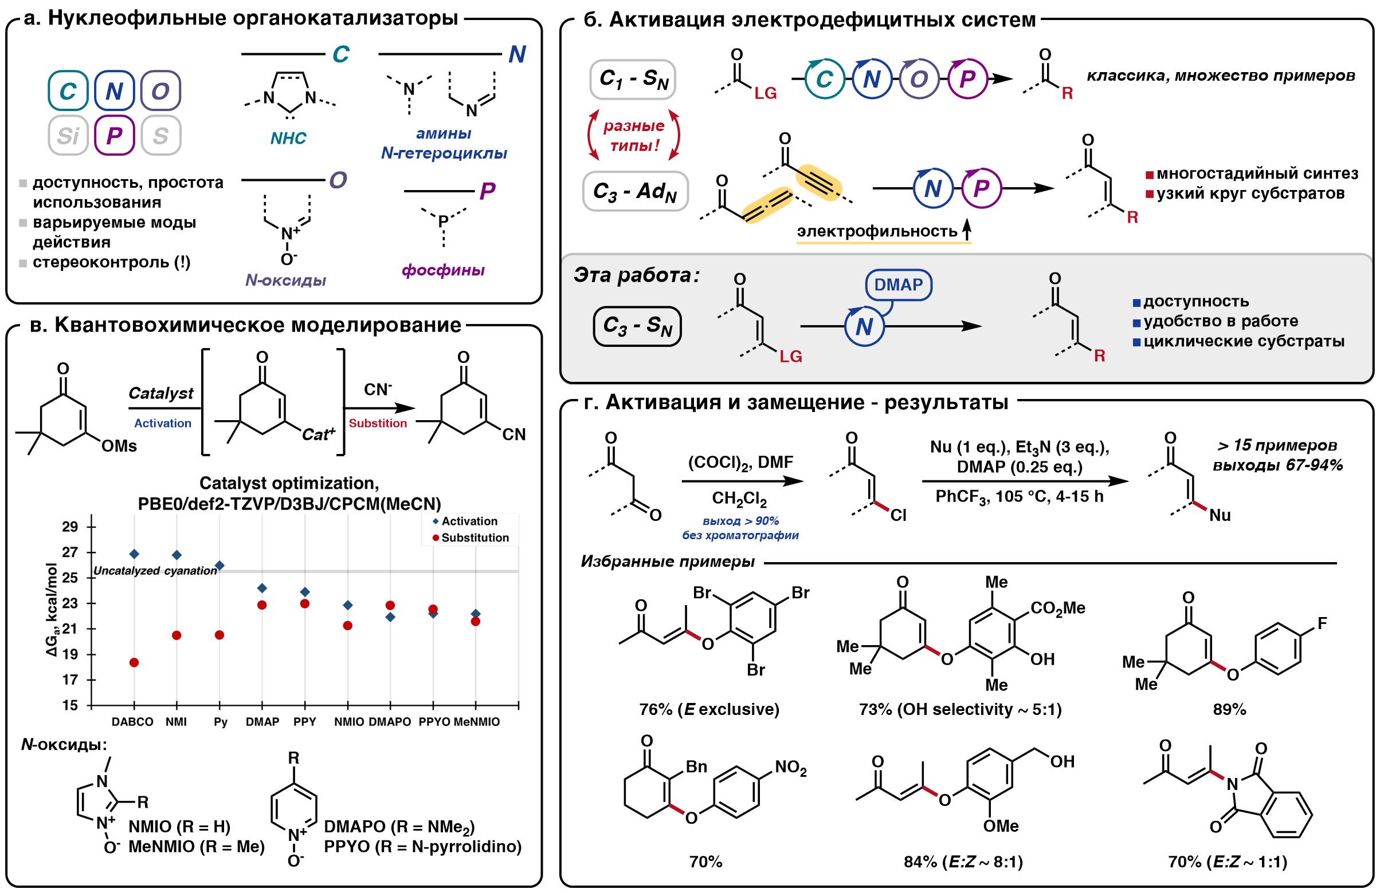

**Рис. 1**. Нуклеофильная органокаталитическая активация α,β-непредельных систем.